***Министерство образования и науки Российской Федерации***

***ФГБОУ ВО «Белгородский Государственный Технологический Университет им. В.Г.Шухова»***

***(БГТУ им. В.Г.Шухова)***

***Институт энергетики, информационных технологий и управляющих систем***

***Кафедра программного обеспечения вычислительной техники и автоматизированных систем***

***Направление 09.03.04 Программная инженерия***

***Профиль подготовки 09.03.04 Разработка программного обеспечения***

***Отчёт по моделированию в системе Comsol***

***по дисциплине***

***«Механика»***

***на тему:***

***«Расчёт гидротурбины в COMSOL»***

***Выполнил:***

***студент группы ПВ-201***

***Машуров Д.Р.***

***Проверил:***

***Доцент Чернышов Н.Н.***

***Белгород, 2020***

**Давление точки на плоскость**

1. **Запустил файл с моделью гидротурбины (см. файл с моделью в приложении к работе)**

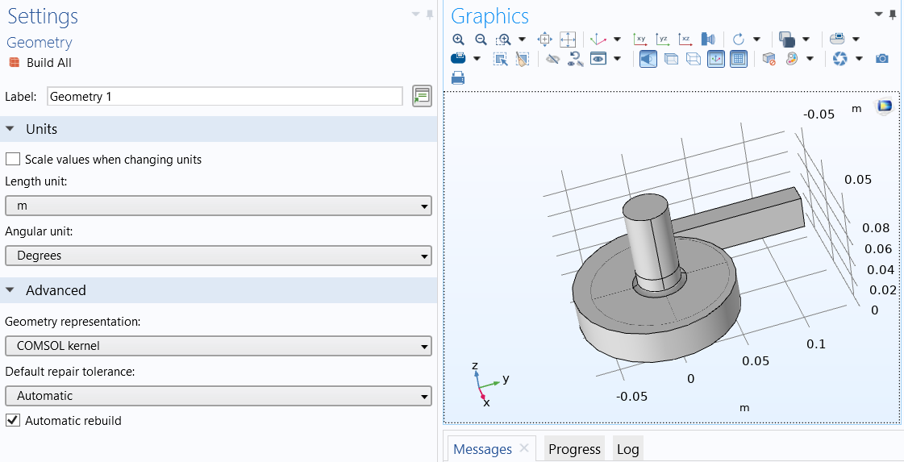

1. **Далее во вкладке Physics выбрал Fluid Flow -> Single-Phase Flow -> Rotating Machinery -> Laminar Flow**
2. **Во вкладке Laminar Flow создал Inlet и Outlet**

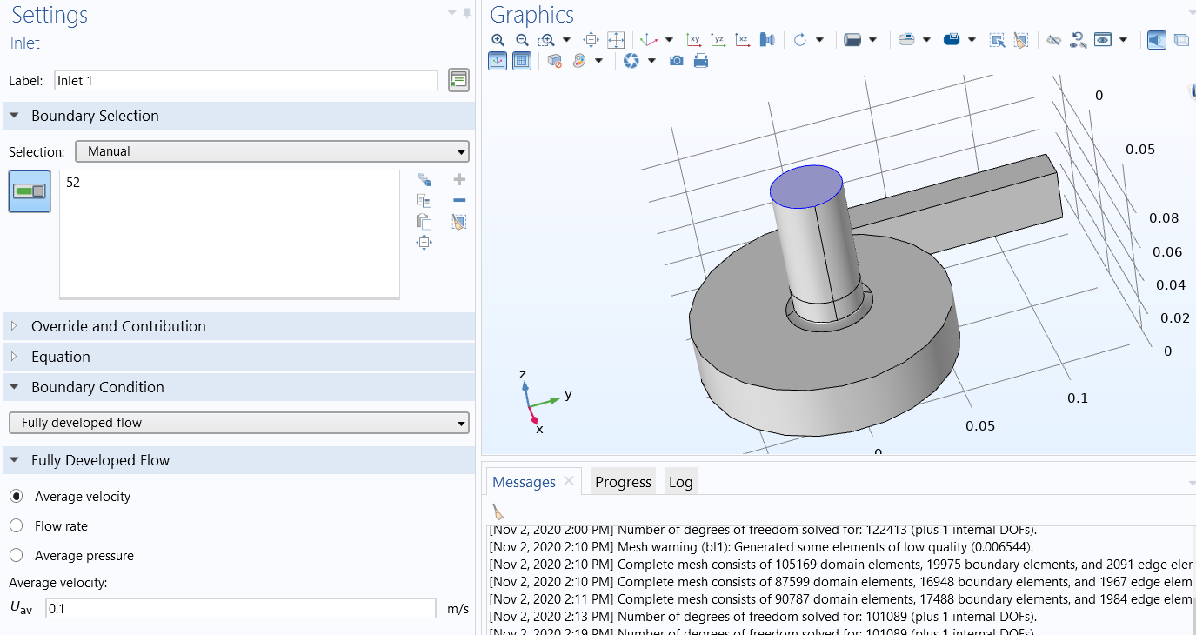**Inlet**

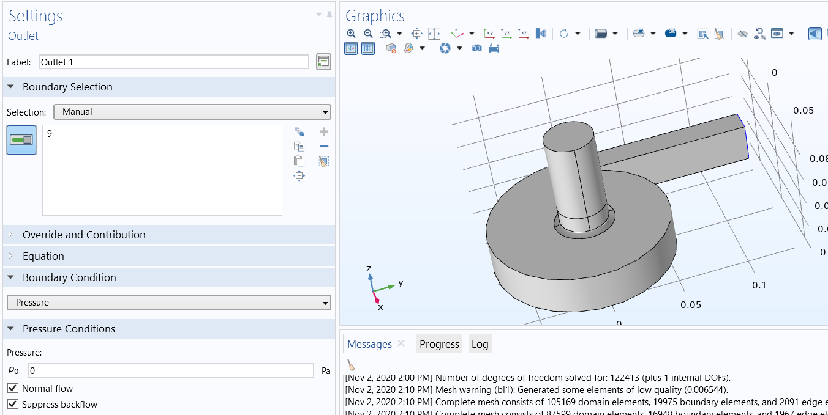**Outlet**

**А также Rotating Shaft, где выбраны элементы с 20 по 109, то есть сам ротор**

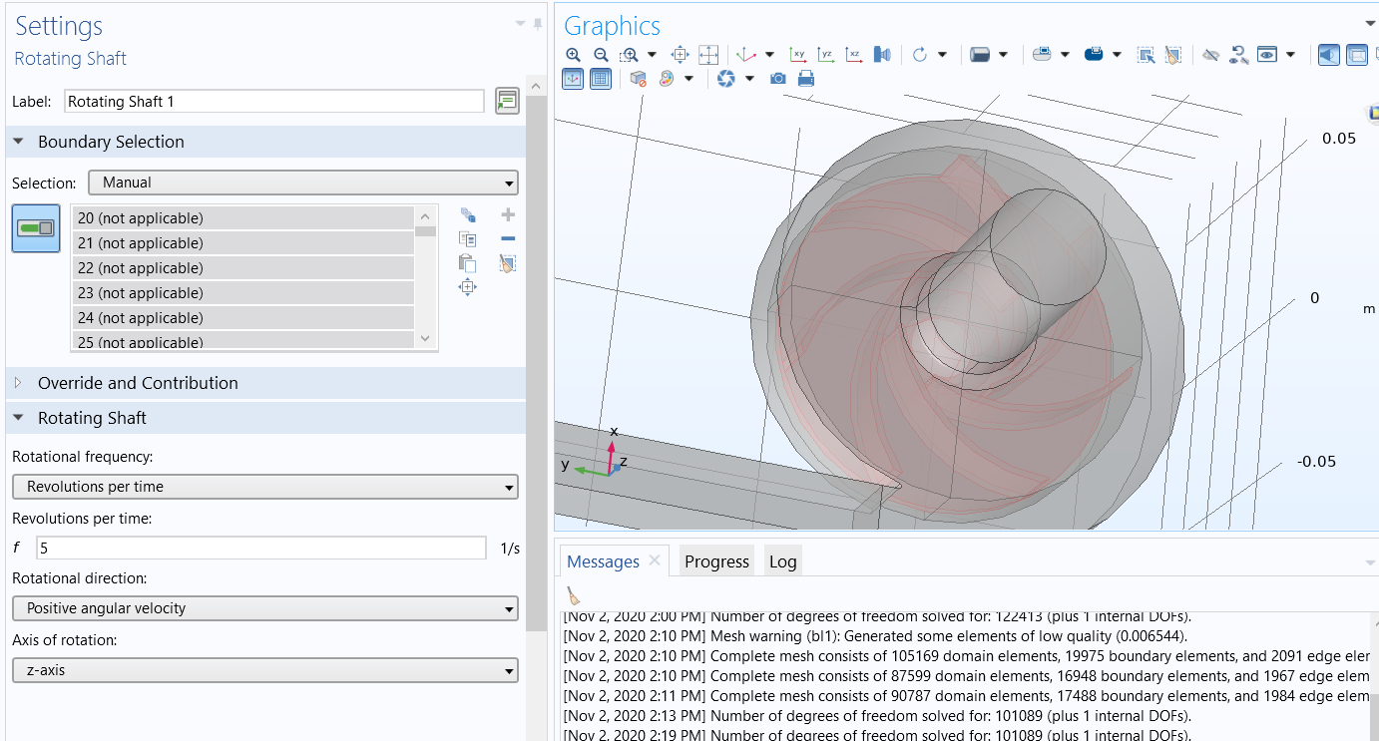

**Rotating Shaft**

1. **Во вкладке Material нажимаем Add Material -> Built-In и выбираем Water, liquid. Объекты выделятся автоматически**

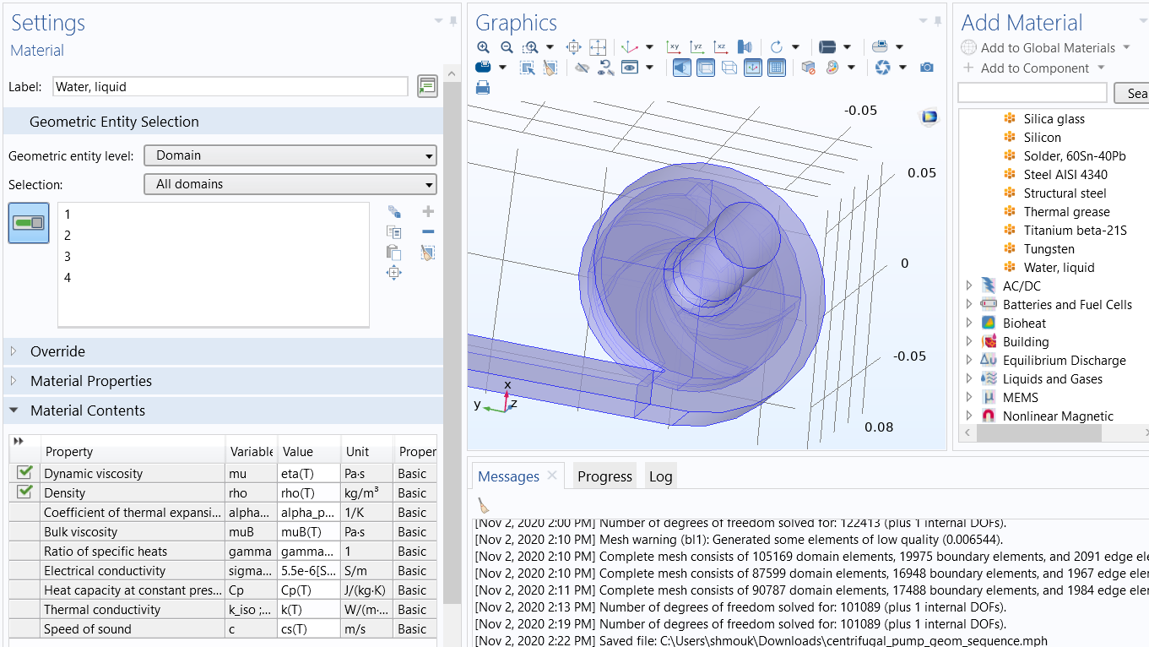

1. **Во вкладке Study нажимаем Add Study и выбираем Frozen Rotor**

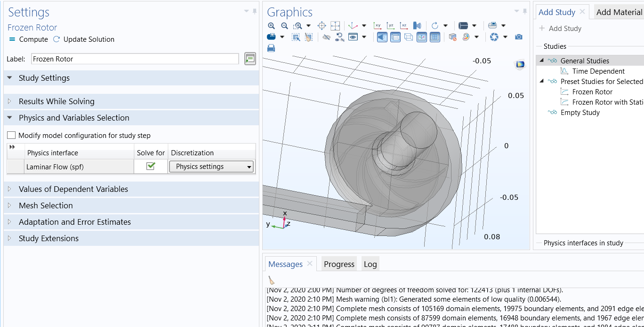

1. **Во вкладке Rotating Domain 3 выбираем только №3**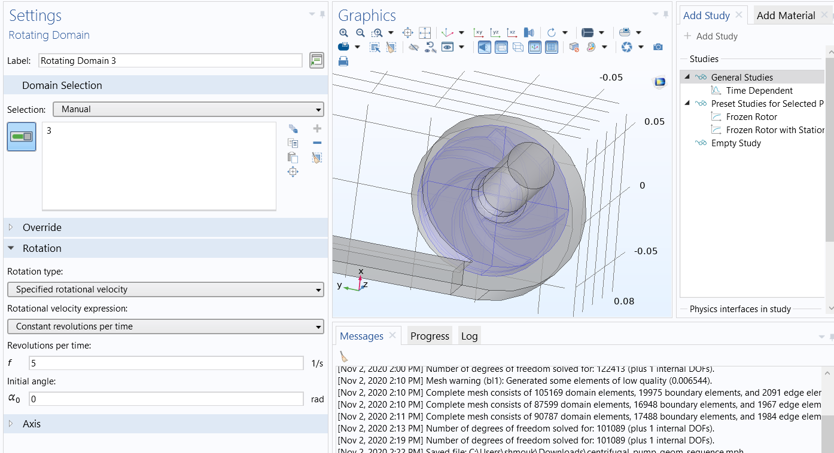
2. **В данном случае скорость нам важнее точности, поэтому в разделе Mesh, во вкладке Size 1 изменяем максимальный и минимальный размер элемента:**

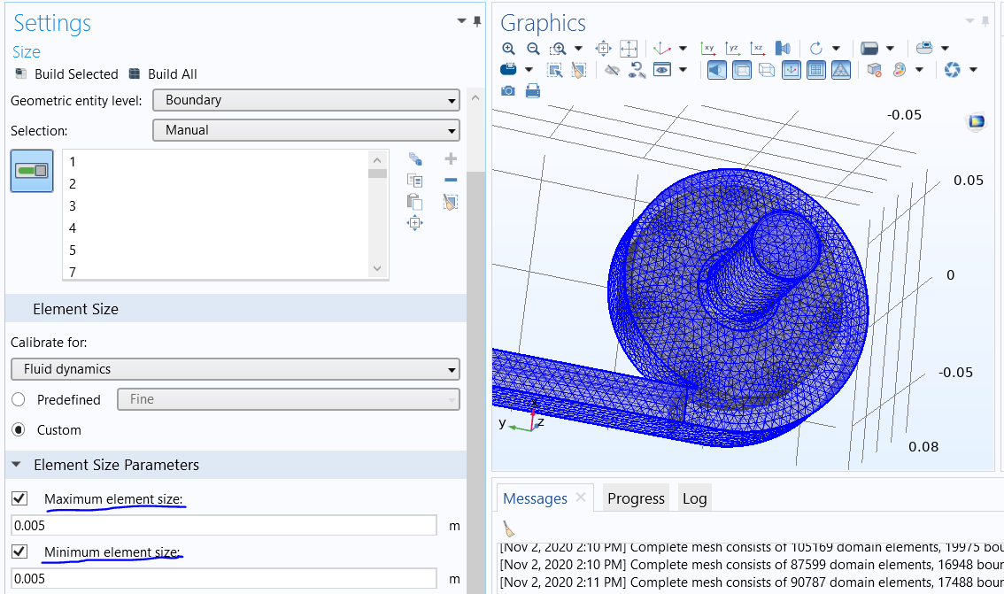

**Так же изменяем те же параметры и во вкладке Size:**

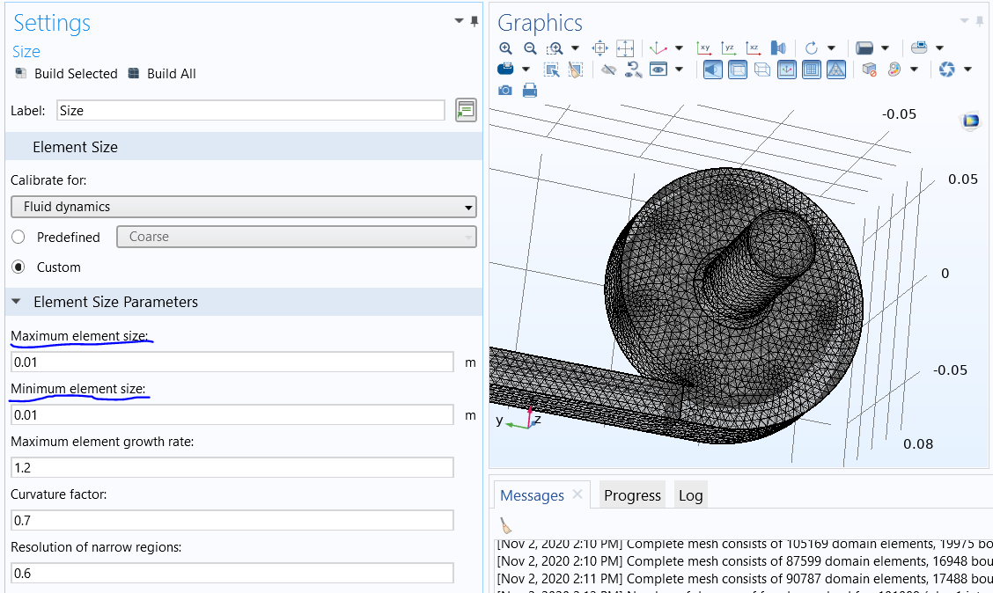

1. **Во вкладке Study нажимаем Compute и получаем результаты (в данном случае промежуточные):**

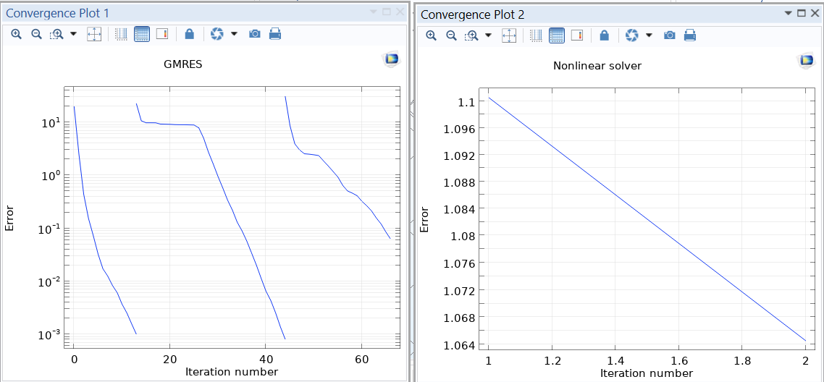

**(Мощности моего компьютера недостаточно, чтобы быстро произвести данный расчёт, поэтому снимков работы не так много, как хотелось бы)**